***ОСП МБДОУ детский сад №8 «Звездочка»- детский сад «Солнышко»***

**Сборник игр, шаблонов, плакатов**

**для развития межполушарного взаимодействия**

**«Нейроигры для детей дошкольного возраста»**

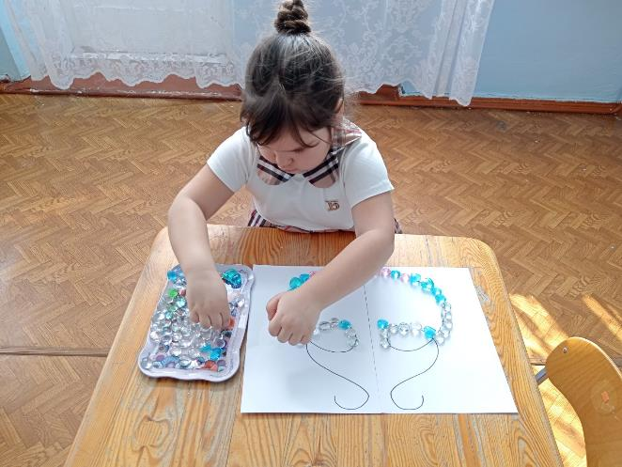

***Подготовила: Гребенникова С.М.***

***КАРТОТЕКА ИГР ДЛЯ РАЗВИТИЯ МЕЖПОЛУШАРНОГО ВЗАИМОДЕЙСТВИЯ.***

# Игра «Флэш»

Описание: ребенку предлагаются карточки с различными изображениями, на которых нужно показать одинаковые предметы одновременно двумя руками, проговаривая

вслух их название Примеры упражнений: «Найди цифры», «Геометрические фигуры»,

«Домашние животные», «Сказочные герои», «Подружи буквы» и т.д.

# Игра «Найди предметы»

Описание: ребенку предлагаются различные предметы: животные, овощи или фрукты, цифры и т.д. Необходимо одновременно двумя руками находить одинаковые предметы слева и права. Предметы могут быть различными, в зависимости от целей занятия.

# Игра «Узнай на ощупь»

Описание: в два мешочка складывают одинаковые геометрические фигуры. Ребенку необходимо найти фигуры одновременно двумя руками в мешочках и показать

педагогу. Можно использовать природные материалы: шишки, камешки, орехи и др.

# Игра «Фишки»

Описание: ребенку предлагается выложить из фишек дорожки. Сначала можно устроить соревнование, какая рука соберет дорожку быстрее, затем выкладывают дорожки одновременно двумя руками. Можно также по карточкам выкладывать различные изображения и фигуры или использовать образец выложенный педагогом.

# Упражнение «Проведи линии»

Описание: на карточках нарисованы симметричные линии, по которым ребенок должен провести двумя руками одновременно от концов линий к середине. Подобные схемы

легко найти в интернете, а так же можно нарисовать самим, соблюдая симметричность.

Примеры упражнений: «Умные дорожки», «Накорми животное», «Лабиринт»,

«Насекомые летят к цветочкам», «Рыбалка» и т.д.

# Упражнение «Зеркальное рисование»

Описание: ребенку необходимо взять в обе руки фломастеры (карандаши, ручки,

мелки) и одновременно на шаблоне раскрасить симметричные рисунки, дорисовать их, обвести по контору. Можно предложить ребенку нарисовать симметричные рисунки на песке, крупе или муке.

# Кинезиологические физминутки

Описание: ребенку необходимо поочередно и как можно быстрее выполнять движения. Одновременно с выполнением заданий можно проговаривать стихи и потешки. Примеры упражнений: ***«Кулак-ребро-ладонь», «Лезгинка», «Ухо–нос»,***

***«Перекрёстная марионетка», «Коза-корова», «Горизонтальная восьмерка»*** и т.д.

Межполушарные тренажеры – приспособление, сделанное из дерева, на котором выточены два зеркально отраженных лабиринта с бегунками.

Описание: ребенок передвигает два бегунка, направляясь от центра лабиринта к краю или наоборот.

При выполнении нейроигр необходимо придерживаться правил:

**Важное** условие точного выполнения движений и приемов - сам педагог осваивает все упражнения, только потом обучает детей.

1. Во всех играх действия выполняются сначала одной рукой, затем другой, а потом синхронно обеими руками.
2. Каждое упражнение необходимо повторять 6-8 раз, с каждым разом увеличивая темп выполнения.
3. Если упражнение вызывает затруднение в выполнении, то на этом упражнении следует остановиться (продолжать упражняться на следующий день, пока не будет

получаться).

1. Выполнять упражнения следует ежедневно, уделяя этому 10-20 минут.
2. Во время отработки заданий обязательна эмоционально комфортная и доброжелательная обстановка (возможно спокойное музыкальное

сопровождение). **Таким образом,** выполняя действия правой рукой, работает левое полушарие, при выполнении действия левой – правое полушарие

**Таким образом,** выполняя действия правой рукой, работает левое полушарие, при выполнении действия левой – правое полушарие. При выполнении упражнений двумя руками одновременно будут задействованы оба полушария, так как оба полушария

обмениваются информацией и оба включаются в работу. Благодаря этим упражнениям развивается как речь ребенка, так и вся когнитивная сфера (память, внимание,

мышление, мелкая моторика, ориентация в пространстве и т.д.).

# Игры для дошкольников

### Пальчики-мышки

Снятие импульсивности, повышение самоконтроля Играть можно как за столом, так и на полу.

Взрослый и ребёнок договариваются между собой, кто будет «мыш¬ кой», а кто — «кошкой». Руки «мышки» гуляют по столу, а «кошка»

должна своими ладошками быстро поймать их. «Мышка» старается вовремя отдёрнуть руки. Затем участники меняются ролями.

### Лишние буквы

Развитие зрительного внимания отработка образа слова

Приготовьте распечатки стихов, в которые вставлены лишние буквы. Степень искажения может быть разной.

Ребёнок должен найти лишние напечатанные буквы в стихотворе¬ниях, вычеркнуть их, а затем прочитать текст.

### Зеркальное рисование

Развитие пространственных представлений и снятие импульсивности

Ребёнку даётся рисунок в перевёрнутом виде. Рисунок может быть лю¬ бой, разного уровня сложности, в зависимости от возраста ребёнка.

Желательно, чтобы присутствовало много мелких деталей.

Ребёнку нужно внимательно посмотреть на рисунок и нарисовать такой же, но не перевёрнутый.

**Рисунок-диктант** Развитие слухового внимания, понимание пространственных координат

Ребёнок рисует по инструкции взрослого. Пример: «Нарисуй круг.

Слева от него нарисуй треугольник, а справа квадрат.

Слева от треугольника нарисуй ещё три фигуры — два маленьких ром¬ба, а между ними маленький круг. Над квадратом нарисуй трапецию,

а под квадратом ещё один квадрат, но меньшего размера.

# Игры и задания, с помощью которых формируется образ слова для детей от 5 лет

## Игра «Кузовок» (А.Е. Соболева, Е.Н. Емельянова)

Задача: собрать кузовок. Складывать в кузовок можно все слова, которые заканчиваются на –ОК: грибок, подарок, платок и т.д. Для этого занятия может подойти корзина, коробка, ящик, пакет… Соответственно будем собирать слова, оканчивающие на – ИНА, - КА,- ИК, - ЕТ .

Эту игру мы начинаем обычно такими фразами:

«Собираемся в лесок, наполняем кузовок!...»

«Вот пред нами корзина, туда отправляется… » (картина, балерина, малина).

«Вот ящик, скорей клади туда…» (мячик, ларчик, стульчик).

«Вот большой- большой пакет. Клади в него…» (билет, кларнет, рулет).

Особенно заметны результаты, если ребенок во время игры не записывает слова, а только произносит их. Задание направлено на четкое осознание звуковой и грамматической структуры слова: ударения, деления на слоги, типичные суффиксы и окончания.

### Игра «Арабское» письмо

Ведущий диктует слова, которые ребенок должен записать, начиная с правой стороны строки и наоборот, то есть задом наперед. При нормальном чтении (слева направо) слова должны читаться в их естественном виде. Например, предложение «В океане живет необычная -рыба - еж», написанное

«по –арабски», должно выглядеть так: «же-абыр-абыр яанчыбоен тевиж енаеко В».

Упражнение дает хорошие результаты в тех случаях, когда ребенок переставляет буквы и не дописывает слова. Не стоит сразу предлагать ребенку писать «по -арабски» целые предложения. Начните с коротких слов,

в которых чередуются гласные и согласные (вода, море), затем возьмите слова потруднее, где рядом стоят по 2-3 согласных (столик, столбик), а у ж потом работайте с предложениями.

### Игра Письмо «по – древнерусски».

Ведущий диктует слова, которые ребенок записывает только согласными, обозначая гласные точками. При такой записи предложение

«Отважный Миша бежит от мыши» будет выглядеть следующим образом:

«.тв.жн.й М.ш. б.ж.т .т м.ш.». Сразу предлагаем записать это же предложение только гласными, ставя точки на месте согласных:

«О..а..ы. .и.а .е.и. о. .ы.и».

После этого делаем выводы о том, какое предложение читается легче, что помогает определить роль согласных в русском письме. При выполнении упражнения отрабатывается механизм переключения, избирательности при письме.

Через некоторое время дети пишут только согласными целые тексты.

# Математическая игра

### Игра «Таблица чисел»

С помощью этой таблицы можно тренировать у ребенка навыки счета в пределах 100, а также выполнять различные алгебраические операции, такие как сложение и вычитание.

Помимо формирования вычислительных навыков, с помощью таблицы можно также развивать пространственное и ассоциативное мышление, внимание, память, воображение ребенка. Данную таблицу можно представить в игре как географическую карту, по которой совершается путешествие по различным странам или как футбольное поле.

Материал: таблица с числами ( см.ниже), фишка. Количество играющих: от 2 человек.

Возраст играющих: от 8 лет и старше.

Правила игры: ведущий сообщает ребенку исходное место нахождения фишки и маршрут ее передвижения, ребенок вначале по таблице, а затем, не глядя на нее (отвернувшись), выполняет различные арифметические действия и сообщает конечный результат. Например: мы (наш самолет или футбольный мяч) на числе 46. Двигаемся влево на 3 (мы на числе 16), затем вниз на 12 (на числе 28), потом вправо на 5 (78), потом вверх на 27 (51) и на 4

влево. Получаем 11.

Примечание: при движении вниз, дойдя до конца столбика, счет продолжаем по следующему столбцу справа, а при движении вверх - по следующему столбцу слева.

## Базовый блок упражнений для детей дошкольного возраста

1. Глазодвигательные упражнения *(1-й год жизни в онтогенезе)*

Ребенок лежит на спине. На расстоянии 30 – 50 сантиметров над ним располагается яркий предмет *(игрушка)*. Он перемещается вверх – вниз, вправо – влево, к носу, по диагонали, горизонтальной восьмеркой.

Задача – не поворачивая головы следить глазами за перемещающимся предметом. Важно, чтобы голова не поворачивалась, зрачок доходил до края глаза без потери предмета. Движения плавные, прослеживающие перемещение предмета до конца. Если есть зона потери предмета, эта зона прорабатывается длительнее. Сначала предмет перемещается взрослым, потом эта функция делегируется ребенку.

При ношении ребенком очков, упражнение выполняется без них. Время проведения упражнения около 1 минуты.

Данное упражнение отрабатывает зрительное внимание, слежение. Упражнение достаточно энергоемкое.

С осторожностью применять при ЭПИ готовности.

1. ***«Язык на звук»*** — включение слухового внимания. И.П. лежа на спине.

#### Инструкция: «Ты закроешь глаза и будешь слышать такой звук … Когда ты услышишь его, тебе надо будет показать в эту сторону кончиком языка (пальцем, рукой, объяснить, откуда доносится звук)»

Более сложный вариант с использованием двух звуков шума.

После задания ребенок должен получить обратную связь – оценку своих действий.

Время выполнения примерно 1 минута.

1. Диафрагмальное дыхание *(дыхание животом)* усиливает газообмен, происходит интенсивный массаж внутренних органов.

И.П. лежа на спине. Сначала ребенка нужно научить делать вдох животом *(надуйся, как шарик, сдуйся)*. Для наглядности можно посадить на живот игрушку.

Вдох производится через нос, выдох через рот.

Позже отрабатывается дыхание под счет, например, вдох на 3, выдох на 5 и т.д.

Возможность регуляции дыхания дает возможность саморегуляции в более сложных действиях.

Противопоказание – ЭПИ статус.

1. Подъем рук и ног на счет

И.П. лежа на спине. Одновременно под счет поднимается рука и нога

*(одноименные и/или разноименные)*.

Инструкция: ***«Я буду считать до 5, а ты медленно и плавно поднимать руку и ногу. На счет «5»*** рука и нога должны ***«смотреть»*** в потолок».

Важно, чтобы движения были синхронны, равномерны, движения должны выполняться без покачивания, плавными, без фиксирующих точек.

Счет в пределах 10 любой.

1. Релаксация – сначала предложить ребенку довести напряжние до максимума, а потом максимально расслабиться.
2. ***«Качалка на спине»*** *(в онтогенезе – научение держать голову)*

И.П. сидя сгруппировавшись, подбородок опущен к груди, ноги прижаты к животу, перекаты на ***«круглой»*** спине. При выполнении упражнения голова не должна касаться пола *(сначала под голову подводится рука взрослого)*, подбородок должен быть прижат к груди *(во время обучения им можно держать игрушку)*.

Упражнение выполняется 5 – 10 раз.

1. ***«Качалка на животе»*** – выстраивание вертикали И.П. лежа на животе. Руки захватывают голеностоп.

Основная задача – при раскачивании вперед и назад, сохранять равновесие.

Упражнение выполняется 5 – 10 раз.

1. ***«Бревнышко»*** — выстраивание горизонтальной линии И.П. лежа на спине.

Задача ребенка – докатиться от одной игрушки до другой, поставленной по прямой линии, удержав линию. Сначала это линия может быть лентой.

Руки могут быть вытянуты вверх или прижаты к телу. В процессе выполнения упражнения необходимо добиться плавности движений.

1. ***«Ползание на животе»*** – начальная стадия ползания.

И.П. – лежа на животе, согнутые руки и ноги прижаты к полу. Важно добиться координированной работы рук и ног.

#### «Ползание на спине»

И.П. лежа на спине, руки согнуты в локтях, держатся за плечи, ноги согнуты в коленях.

Не касаясь головой пола и делая круговые движения руками ***«плыть на спине»***.

Упражнение энергонасыщающее.

Важна работа плечевого пояса, координация рука – нога.

1. ***«Большая гусеница»*** — стадия сидения.

И.П. Сидя, руки упираются в пол сзади туловища.

Складывая колени перемещаться вперед *(назад)* с максимальной амплитудой и координированной работой рук и ног.

#### «Маленькая гусеница».

И.П. Сидя на полу, ноги вместе, прямые, руки лежат на коленях. Колени не сгибаются, ***«ползание на ягодицах»***.

#### «Паучок»

И.П. стойка на согнутых руках и ногах животом вверх.

Сначала проводится обучение перемещению вперед – назад, потом движение односторонней – разносторонней рукой – ногой *(каждый способ передвижения отрабатывается отдельно)*.

#### «Крабик»

И.П. как в предыдущем упражнении, но движение выполняется боком.

Отрабатываются шаги одноименными и разноименными конечностями. Необходимо следить, чтобы руки и ноги не обгоняли друг друга.

1. ***«Кошка»***, ***«кошка на локтях»*** *(базовая)* – координация 4-х точек.

И.П. стоя на коленях и на предплечьях или на локтях взгляд направлен вперед. Сначала отрабатывается передвижение с удерживанием равновесия, потом одностороннее, разностороннее. Обращать внимание, что бы ладони и мыски лежали на полу.

1. ***«Мостик»*** — вектор меняется на боковой.

И.П. опора на ладони и колени животом вниз, движение боком приставным шагом, по заданной траектории.

#### «Лева»

И.П. стойка на ладонях и коленях.

При передвижении рук делают скрестные шаги на уровне локтей, ноги идут прямо, голова поднята вверх.

1. ***«Носочки – ладошки»*** — разведение синкенезий.

И.П. сидя на полу, ноги прямые, спина опирается на стену, руки согнуты в локтях, раскрытые ладони на уровне плеч перпендикулярно полу.

Движения кисть – носочек одноименные и разноименные.

#### «Скалолаз»

Стоя на ногах ребенок должен пройти вдоль стены, как будто это скала. Ладони прижаты к стене, при передвижении можно ***«отрывать»*** только одну конечность.

#### «Марш»

Одноименные и разноименные шаги. На каждый шаг рука касается противоположного плеча.

Эти упражнения являются основными *(базовыми)* в двигательной программе.

Базовые упражнения применяются в начале работы. Их последовательность неизменна, кроме этапа релаксации. К ним могут добавляться другие упражнения.

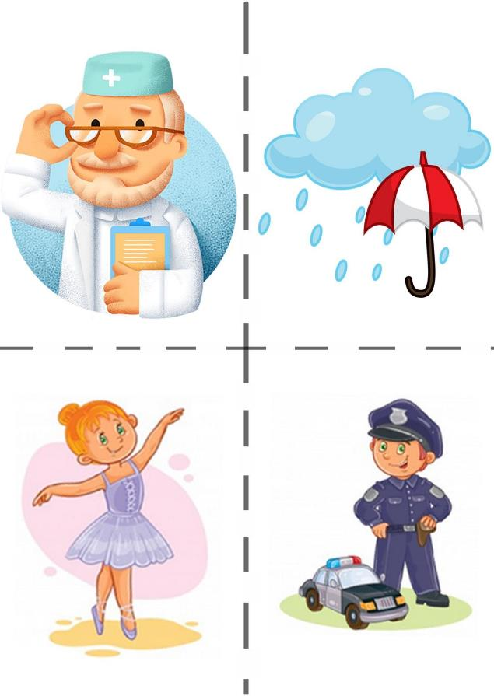

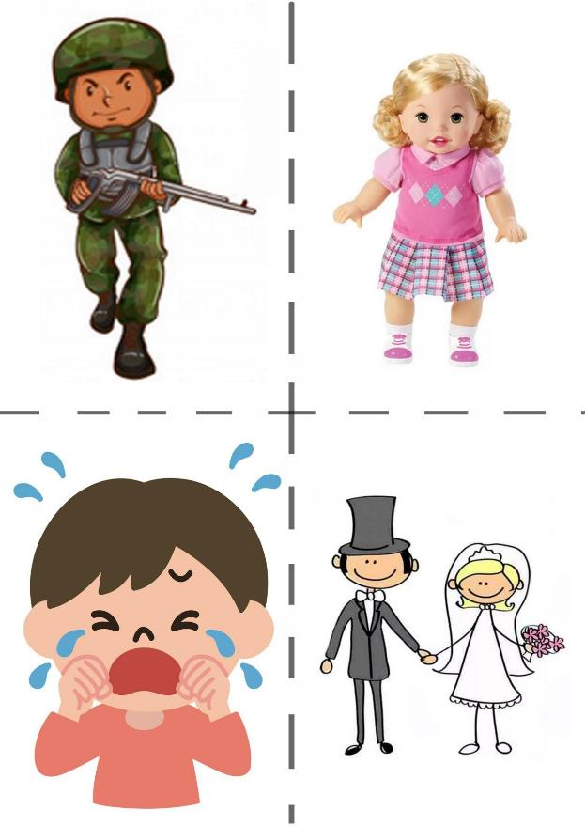

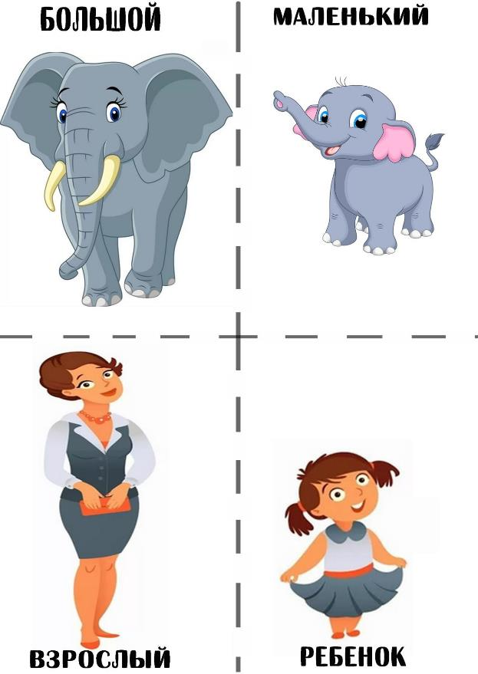

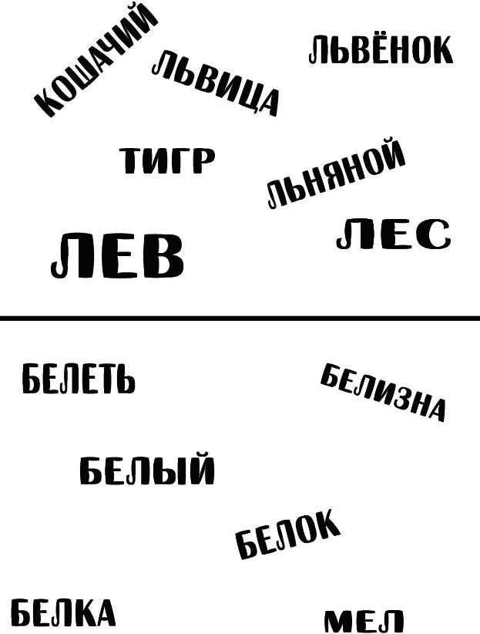

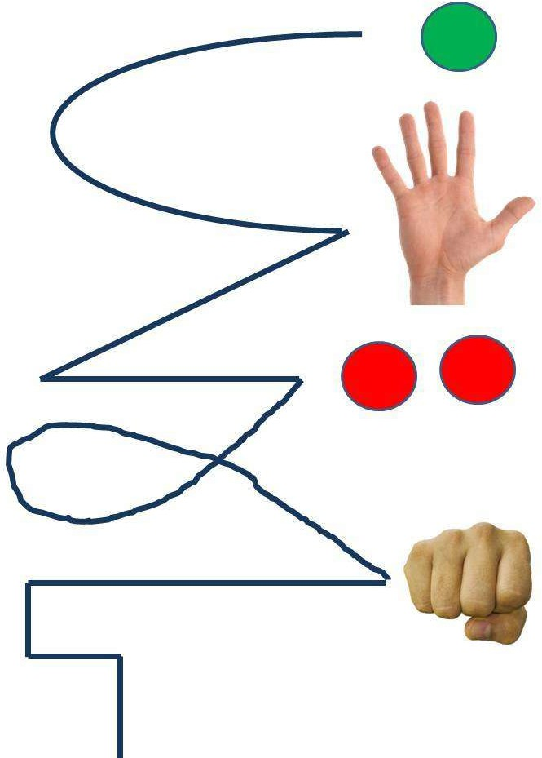

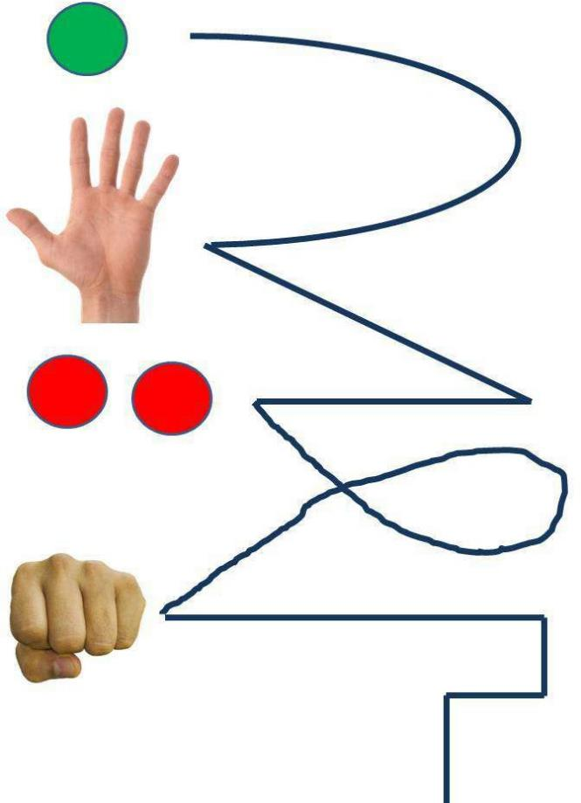

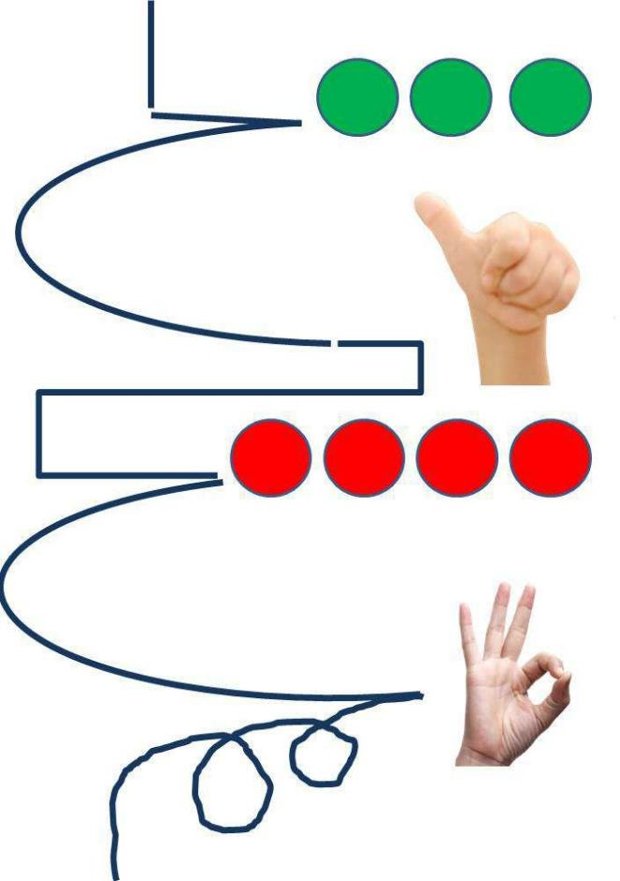

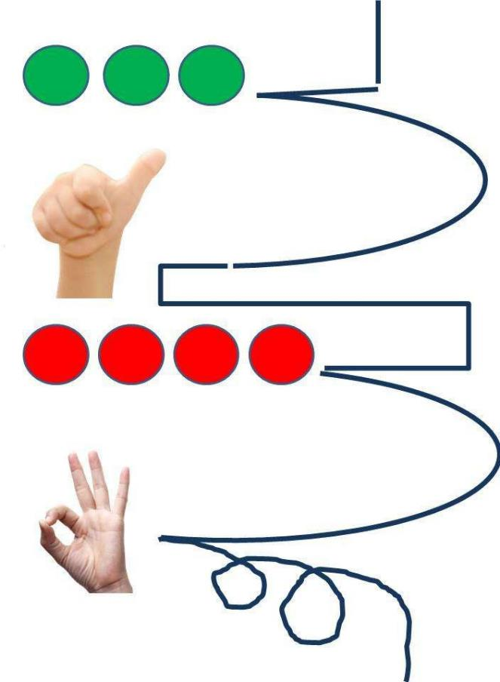

Нейроигры- обводим контур обеими руками одновременно

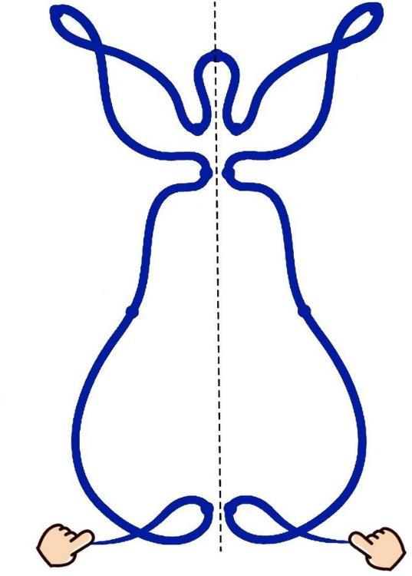

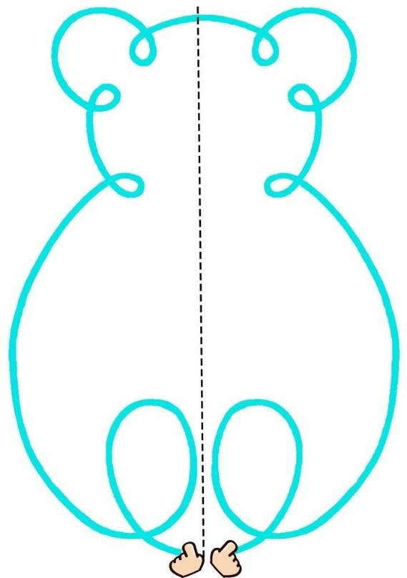

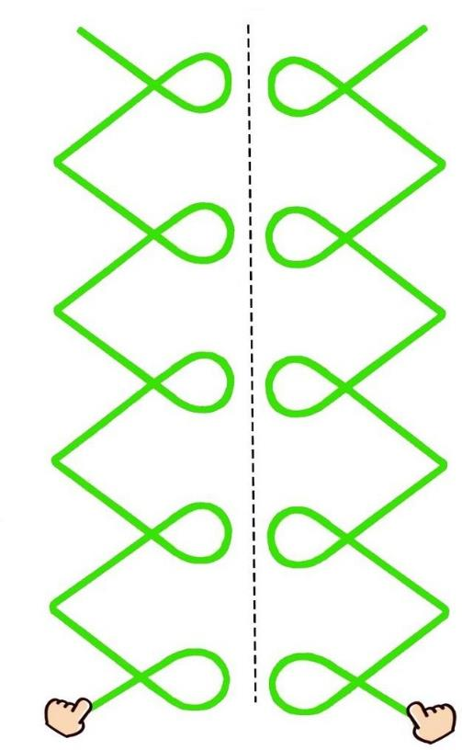

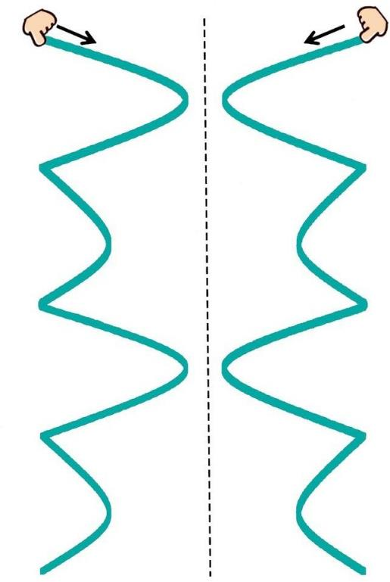

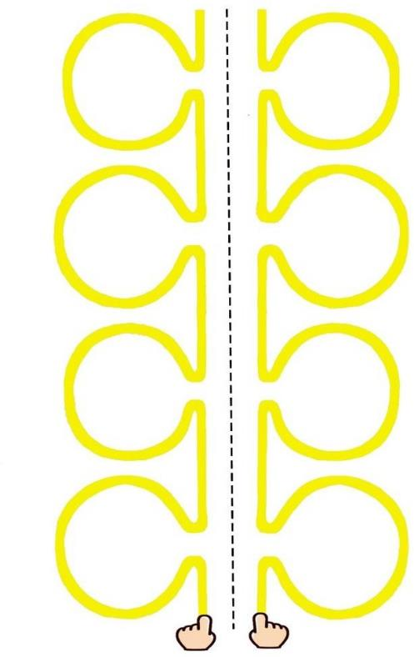**•**

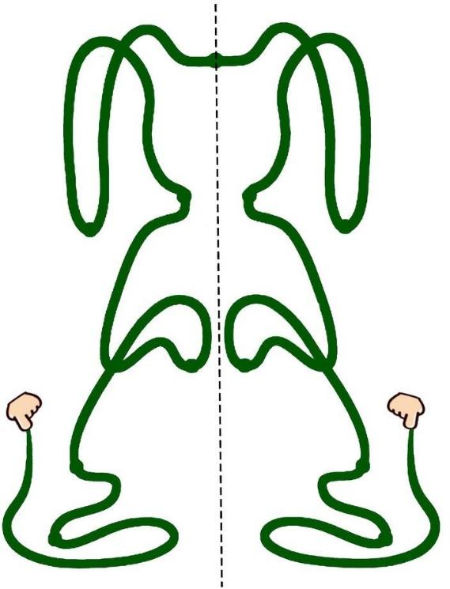

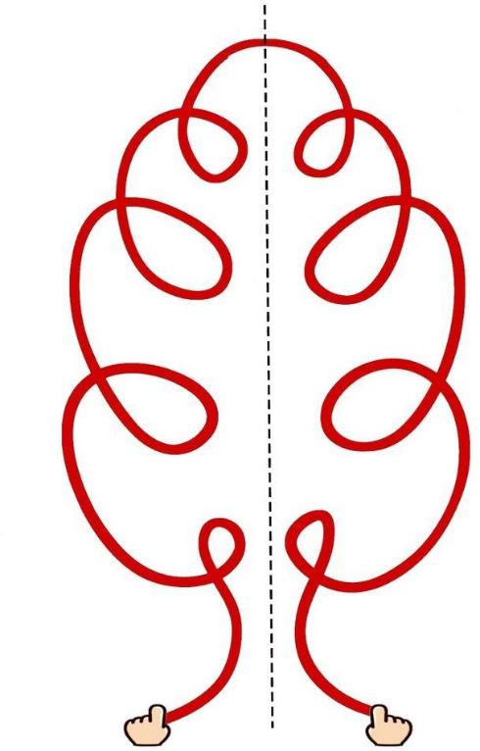

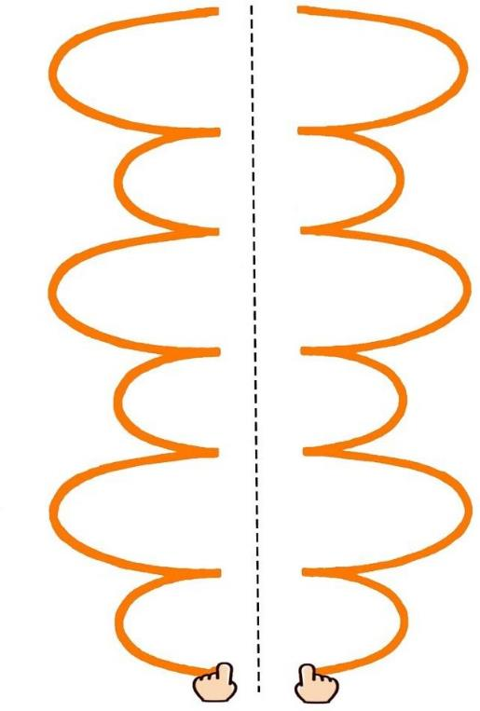

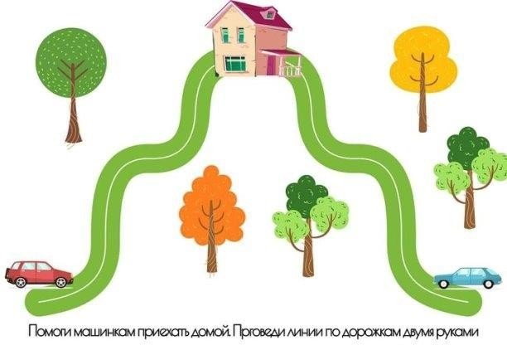

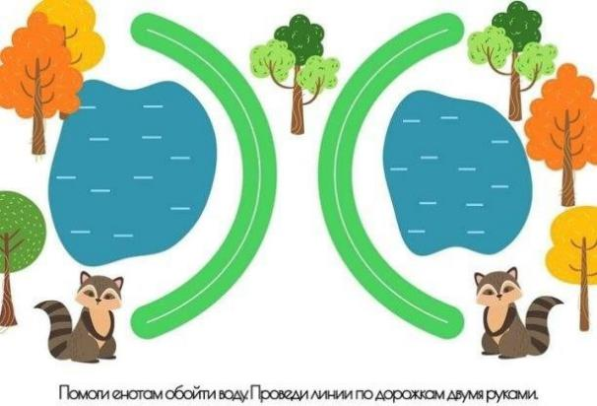

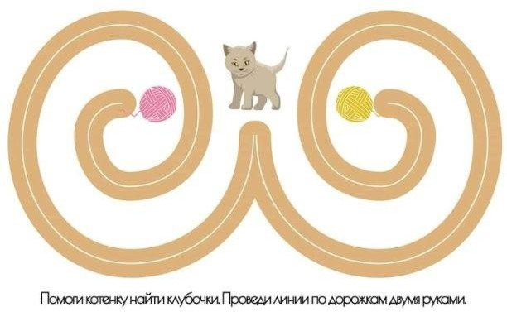

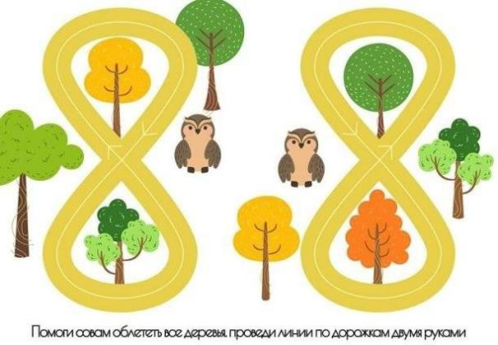

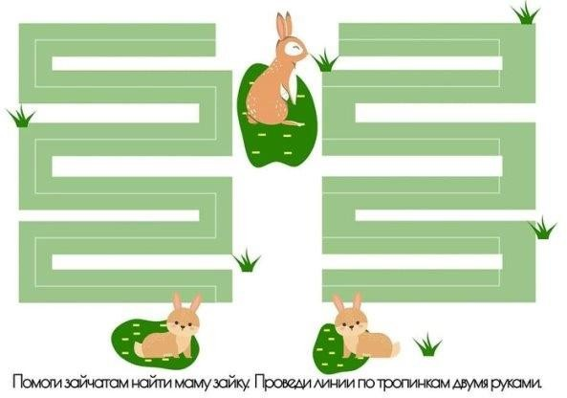

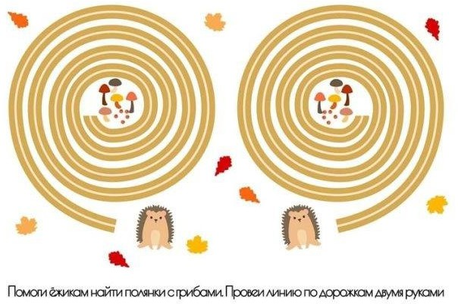

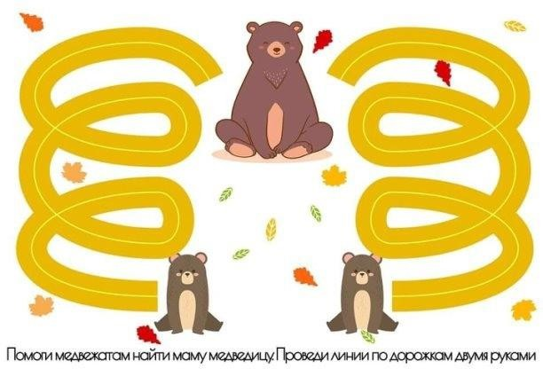

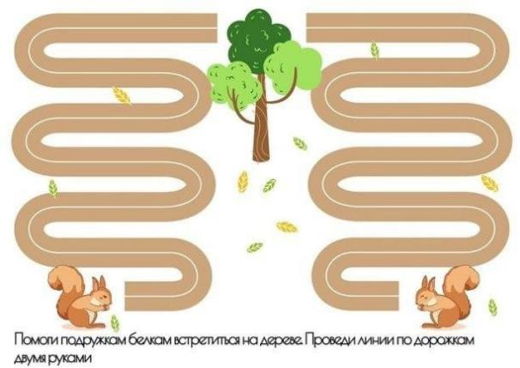

Нейроладошки

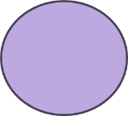





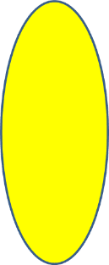

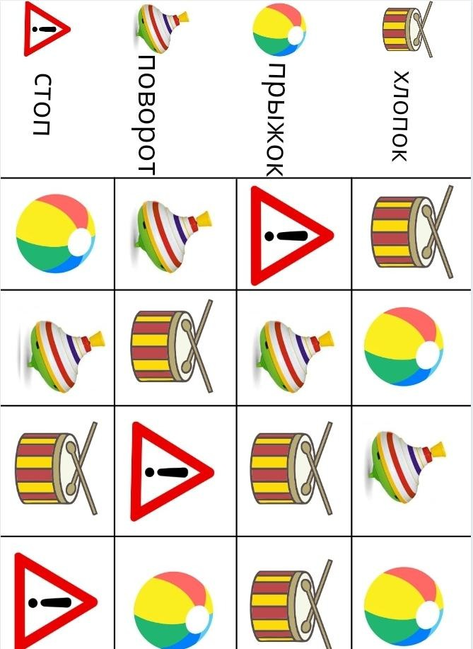

Нейроладошки





 







